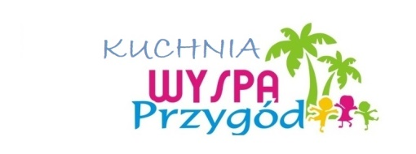 JADŁOSPIS
CZWARTEK | POSIŁKI | gramatura | wartości odżywcze
Śniadanie | Stół szwedzki: chleb mieszany,  masło,  twarożek z rzodkiewką i szczypiorkiem,  wędlina,  ser żółty,  ogórek świeży,  Herbata owocowa. | 35g  5g  35g  15g  15g  50g  200ml | 324 kcal  18g białko  27g węglowodany  16g tłuszcze  4g błonnik
Obiad | Zupa kalafiorowa z ziemniakami,  Filet z kurczaka w panierce,  ziemniaki,  surówka z sałaty lodowej i świeżych warzyw z sosem vinegrette,  Kompot owocowy. | 200ml  100g  150g  100g  200ml | 480 kcal  22g białko  53g węglowodany  20g tłuszcze  9g błonnik
Podwiecz. | Jogurt naturalny  z musem z owoców leśnych,  Wafle ryżowe,  Lemoniada z pomarańczą. | 100g  50g  30g  200ml | 191 kcal  10g białko  22g węglowodany  7g tłuszcze  4g błonnik
razem  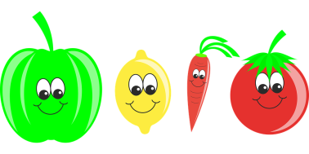 |  |  | 995 kcal  50g białko  102g węglowodany  43g tłuszcze  17g błonnik

